한 동물원에서 동물들을 관리하기 위해 **animal_info**라는 테이블을 만들려고 합니다.

animal_info 테이블에는 다음과 같은 컬럼들을 두려고 하는데요.

**id** : Primary Key로 사용할 컬럼, 데이터 타입 : INT

**type** : 동물 종류(사자, 코끼리 등), 데이터 타입 : VARCHAR, 최대 길이 : 30자

**name** : 동물 이름(리오, 조이 등), 데이터 타입 : VARCHAR, 최대 길이 : 10자

**age** : 나이, 데이터 타입 : TINYINT

**sex** : 성별, 데이터 타입 : CHAR, 최대 길이 : 1자

**weight** : 몸무게, 데이터 타입 : DOUBLE

**feature** : 특징 묘사, 데이터 타입 : VARCHAR, 최대 길이 : 500자

**entry_date** : 동물원에 들어온 날짜, 데이터 타입 : DATE

여러분이 **CREATE TABLE** 문을 사용해서 이 animal_info 테이블을 직접 만들어주세요.

이 때 id 컬럼에는 AUTO_INCREMENT 속성을 주세요.

그리고 feature 컬럼을 제외한 모든 컬럼에는 NOT NULL 속성을 주고,

feature 컬럼에만 NULL이 존재해도 된다는 의미로 NULL 속성을 주세요.

오른쪽 입력창을 완성하고 나면 아래와 같은 테이블이 완성될 겁니다.

| **id** | **type** | **name** | **age** | **sex** | **weight** | **feature** | **entry_date** |
| --- | --- | --- | --- | --- | --- | --- | --- |
| 1 | 사자 | 리오 | 8 | m | 170.5 | 상당히 날렵하고 성격이 유순한 편임 | 2015-03-21 |
| 2 | 코끼리 | 조이 | 15 | f | 3000 | 새끼 때 무리에서 떨어져 길을 잃고 방황하다가 동물원에 들어와서 적응을 잘 마침 | 2007-07-16 |
| 3 | 치타 | 매튜 | 20 | m | 62 | 나이가 노령이라 최근 활동량이 현저히 줄어든 모습이 보임 | 2003-11-20 |

**출력 예시**

**﻿**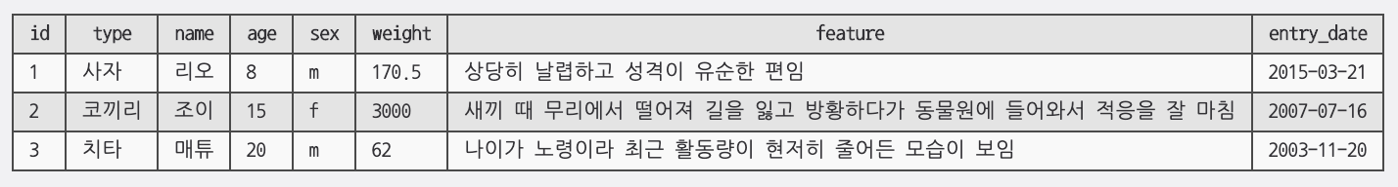

CREATE TABLE `animal_info` (

`id` INT NOT NULL AUTO_INCREMENT,

`type` VARCHAR(30) NOT NULL,

`name` VARCHAR(10) NOT NULL,

`age` TINYINT NOT NULL,

`sex` CHAR(1) NOT NULL,

`weight` DOUBLE NOT NULL,

`feature` VARCHAR(500) NULL,

`entry_date` DATE NOT NULL,

PRIMARY KEY (`id`));

/* 테이블이 생성된 후에 아래의

INSERT 문들이 실행되면서 row 3개가 추가될 겁니다.*/

INSERT INTO animal_info (type, name, age, sex, weight, feature, entry_date) VALUES ('사자', '리오', 8, 'm', 170.5, '상당히 날렵하고 성격이 유순한 편임', '2015-03-21');

INSERT INTO animal_info (type, name, age, sex, weight, feature, entry_date) VALUES ('코끼리', '조이', 15, 'f', 3000, '새끼 때 무리에서 떨어져 길을 잃고 방황하다가 동물원에 들어와서 적응을 잘 마침', '2007-07-16');

INSERT INTO animal_info (type, name, age, sex, weight, feature, entry_date) VALUES ('치타', '매튜', 20, 'm', 62, '나이가 노령이라 최근 활동량이 현저히 줄어든 모습이 보임', '2003-11-20');

SELECT * FROM animal_info;